מערכת ILT - מסמך תכנון מפורט והנחיות למימוש (Detailed Design Document - DDD v1.0)
מפרט הנדסי למימוש שלב הקידוד: ארכיטקטורת רכיבים, פרוטוקול בינארי, מנוע קנבס ותבניות, אלגוריתמיקה, מכונות מצבים, סכמת DDL ודף הנחיות למתכנת
פרמטר מסמך | ערך והגדרה | פרמטר מסמך | ערך והגדרה
מזהה מסמך: | ILT-DDD-V1.0 (Detailed Engineering Design) | תאריך הפקה: | אוקטובר 2026 (גרסה 1.0 מלאה לקראת קידוד)
בסיס פונקציונלי: | FRS v3.2 & Architecture Spec v5.2 | קהל יעד למסמך: | מהנדסי תוכנה, ראשי צוותי פיתוח, מפתחי Full-Stack
חסות מדעית: | פרופ' אסתי עדי-יפה וד"ר חגית הולנדר (אונ' בר-אילן) | חומרה מיועדת: | Wacom MovinkPad 11 / DTHA116 + מצלמות IP/USB פתוחות
סטטוס מוכנות: | מוכן לכניסה מיידית לשלב הקידוד (Coding-Ready) | סביבת פריסה: | Docker Compose מקומי + P2P WebRTC + סנכרון ענן

1. מטרת המסמך, סקירת המערכת ומטריצת טכנולוגיות (Tech Stack Matrix)
מסמך תכנון מפורט זה (Detailed Design Document - DDD v1.0) נגזר באופן ישיר ממסמך הדרישות הפונקציונליות המאושר (FRS v3.2) ומסמך הארכיטקטורה (Architecture Spec v5.2). מטרתו להוות את 'ספר ההוראות ההנדסי' המלא והחד-משמעי עבור מתכנת או צוות פיתוח, המאפשר כניסה מיידית לשלב הקידוד (Coding) ללא חוסרים טכנולוגיים, ללא שאלות פתוחות, ותוך הבטחת עמידה מלאה בדרישות הקליניות המחמירות של מערך המחקר.
1.1 מטריצת הטכנולוגיות הנבחרת לפיתוח (Technology Stack)
שכבת מערכת | טכנולוגיה וספריות נבחרות | גרסה מומלצת | רציונל הנדסי ותפקיד במערכת
טאבלט תלמיד (Kiosk App) | React, TypeScript, HTML5 Canvas API, Wacom Web SDK, Dexie.js (IndexedDB) | React 18+, TS 5+ | ביצועי רינדור 60 FPS, דגימת עט EMR ב-133Hz ללא איבוד פריימים, שמירה מקומית לחסינות מנותקים.
קוקפיט מאבחן (Cockpit Console) | React, TypeScript, Canvas Mirror, TailwindCSS, WebRTC DataChannel (Host) | React 18+, TS 5+ | שיקוף מסלול עט ב-80% משטח המסך, טלמטריה חיה (20%), דף מסכם השוואתי ופיקוח כיתתי (1:4/1:6).
שרת שער מקומי (Local Gateway) | Node.js / Fastify / TypeScript (או Go), ws, WebRTC Signaling | Node 20 LTS | ניהול ערוצי P2P ישירים ברשת המקומית, שרת איתות (Signaling), ותור סנכרון אסינכרוני במצב Idle.
שרת וידאו ומצלמות (CMS Gateway) | go2rtc / MediaMTX (RTSP to WebRTC/HLS Proxy) | Latest Stable | קליטת ערוצי וידאו ממצלמות IP מגוונות (RTSP/ONVIF/USB) והמרתם לשידור WebRTC חי עם שיהוי <100ms.
מנוע אנליטיקה ו-DTW (Analytics) | Python, FastAPI, SciPy, NumPy, FastDTW, scikit-learn | Python 3.11+ | עיבוד אותות קינמטיים, חישוב אלגוריתם DTW ופרוקרסטס להערכת דיוק שורה 3, וחישוב פקטורינג ציונים.
בסיס נתונים ראשי (Core DB) | PostgreSQL 16 + הרחבת TimescaleDB | Postgres 16 | ניהול נתונים יחסיים (משתמשים, סשנים, תבניות), וטבלאות Hypertables לסדרות זמן של קואורדינטות עט.
אחסון קבצים ואובייקטים (Object Storage) | MinIO (תואם AWS S3 API) | Latest | אחסון קובצי וידאו מקומיים (MP4), קובצי גבס גולמיים של EMR, ונכסי מדיה (סרטוני אנימציה של אותיות).

2. ארכיטקטורת רכיבים וטופולוגיית רשת מקומית (Component Architecture & Network Topology)
המערכת מתוכננת לפעול בארכיטקטורת Local-First חסינת תקלות, שבה סשן האבחון מתנהל במלואו בתוך רשת ה-Wi-Fi המקומית של המוסד ללא כל תלות בזמינות או רוחב הפס של רשת האינטרנט החיצונית (WAN):
• ערוץ P2P ישיר (WebRTC DataChannel): כלל נתוני ה-EMR זורמים מהטאבלט לעמדת המאבחן בערוץ ישיר (Peer-to-Peer) ללא תיווך שרת, בשיהוי הנמוך מ-15 מילי-שניות (Latency < 15ms), תוך שימוש בפרוטוקול SCTP בלתי-חוסם (Unordered/Unreliable Mode בדומה ל-UDP) המבטיח תצוגה חיה וחלקה ב-60 FPS.
• מנגנון Offline Fallback ואגירה מקומית: כל דגימת עט, אירוע מערכת וסרטון וידאו נשמרים במקביל ב-IndexedDB של דפדפן הטאבלט וב-OPFS (Origin Private File System). אם הקשר האלחוטי מתנתק, הטאבלט ממשיך לתפקד כרגיל ומסנכרן את הפערים אוטומטית בעת חידוש הקשר.
• שכבת קליטת וידאו פתוחה (Camera-Agnostic Ingestion): המערכת כוללת Gateway וידאו עצמאי הקולט ערוצי RTSP ממגוון רחב של מצלמות IP אלחוטיות (כולל Sricam, Hikvision, Dahua, Reolink, Tapo) ומצלמות USB, ומזרים אותם לקוקפיט המאבחן. מתג מנהלן (video_recording_enabled) מאפשר כיבוי מלא של דרישת הווידאו.
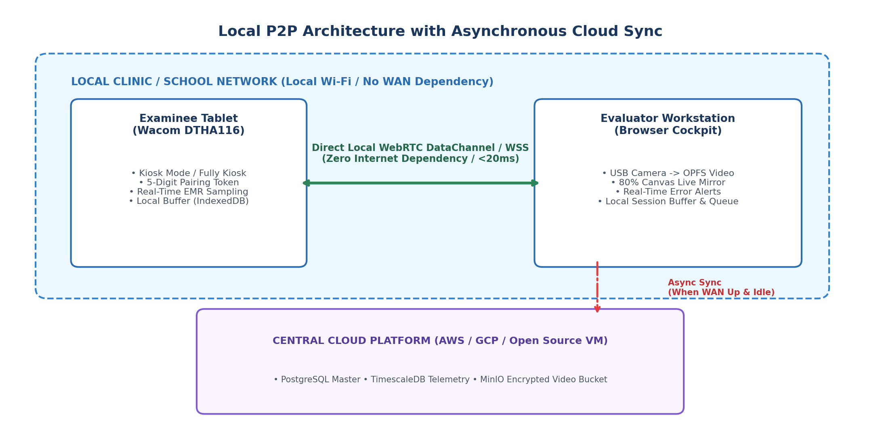
איור 1: טופולוגיית רשת מקומית P2P, זרימת נתוני EMR ווידאו, ומנגנון סנכרון אסינכרוני
3. מבנה מאגר הקוד ותיקיות הפרויקט (Monorepo Repository Structure)
הפרויקט מנוהל במבנה Monorepo (באמצעות Turborepo / pnpm workspaces) המבטיח שיתוף קוד, מודלי נתונים וממשקי תקשורת בין הרכיבים השונים. להלן עץ התיקיות הרשמי למימוש:
ilt-research-platform/
├── apps/
│ ├── student-tablet/ # אפליקציית הטאבלט לתלמיד (React + Canvas + EMR Driver)
│ │ ├── src/
│ │ │ ├── components/ # רכיבי UI: KioskHeader, DelayCountdown, NextBlockButton
│ │ │ ├── canvas/ # מנוע הקנבס: GridRenderer, NotebookRenderer, DynamicTemplateRenderer
│ │ │ ├── emr/ # דרייבר עט: PointerListener, Batcher, WireSerializer
│ │ │ ├── state/ # מכונת מצבים (TabletFSM) ו-Zustand Store
│ │ │ ├── p2p/ # חיבור WebRTC DataChannel Client
│ │ │ └── storage/ # מנוע שמירה מקומי (IndexedDB / Dexie)
│ │ └── package.json
│ │
│ └── proctor-cockpit/ # עמדת המאבחן (Control Page, Live Cockpit, Comparative Dashboard)
│ ├── src/
│ │ ├── pages/ # IntakePage, ControlPage, LiveCockpitPage, ComparativePage, MultiClassroomPage
│ │ ├── mirror/ # מנוע שיקוף 80%: StrokeReplayer, HoverPathRenderer, PressureColorMap
│ │ ├── telemetry/ # פאנל טלמטריה 20%: PenLiftTracker, ToleranceChecker, TimeoutBlinker
│ │ ├── cms/ # נגן וידאו למצלמות IP (HLS/WebRTC Player)
│ │ └── store/ # ניהול נתוני סשן, טיימרים ודוחות
│ └── package.json
│
├── services/
│ ├── gateway/ # שרת שער מקומי (Signaling, Local DB Cache, Camera Proxy)
│ │ ├── src/
│ │ │ ├── signaling/ # WebRTC Signaling Server (WebSockets)
│ │ │ ├── api/ # REST Endpoints: Sessions, Templates, Timers
│ │ │ ├── sync/ # מנוע סנכרון אסינכרוני לענן (PostgreSQL / MinIO)
│ │ │ └── cms-proxy/ # ניהול וניתוב ערוצי RTSP
│ │ └── package.json
│ │
│ └── analytics/ # שירות ניתוח קינמטי, DTW והערכת דיוק (Python FastAPI)
│ ├── app/
│ │ ├── algorithms/ # cDTW, Procrustes, BaselineAdherence, KinematicFeatures
│ │ ├── scoring/ # CompositeScoreCalculator, FactoringEngine
│ │ └── models/ # דגמים קנוניים של אותיות האלף-בית (JSON Schemas)
│ ├── tests/
│ └── requirements.txt
│
├── packages/
│ ├── shared-types/ # מודלי נתונים, ממשקים ו-Enums משותפים (TypeScript)
│ │ └── src/index.ts
│ ├── emr-protocol/ # מימוש סריאליזציה בינארית ומילון OpCodes
│ │ └── src/wire.ts
│ └── template-schemas/ # סכמות JSON של תבניות כתיבה (גריד 3x5, מחברת 10 שורות, אותיות ט')
│ └── schemas/
│
├── docker/ # תצורות Docker לפיתוח ולפריסה
│ ├── docker-compose.yml # Postgres+Timescale, MinIO, go2rtc, Gateway, Analytics
│ └── Dockerfile.*
└── README.md
4. פרוטוקול התקשורת הבינארי ומילון ה-OpCodes (Wire Protocol & Serialization)
כדי למנוע את תקורת ה-Overhead המיותרת של שידור ב-JSON רגיל בקצבי דגימה גבוהים (133Hz–200Hz), מוגדר מפרט בינארי דחוס מבוסס ArrayBuffer ו-TypedArrays:
• מבנה פקטה בינארית לדגימת עט (24-Byte Sample Record): כל דגימת עט נארזת במבנה קשיח בן 24 בתים בדיוק:
// מבנה דגימת עט בינארית (24 Bytes per sample)
struct EMRSampleRecord {
uint32_t timestamp_offset_ms; // 4 Bytes: מילי-שניות מתחילת הבלוק
float x_coord; // 4 Bytes: קואורדינטת X תת-פיקסלית מנורמלת
float y_coord; // 4 Bytes: קואורדינטת Y תת-פיקסלית מנורמלת
float pressure; // 4 Bytes: עוצמת לחץ מנורמלת (0.0000 עד 1.0000)
int16_t tilt_altitude; // 2 Bytes: זווית גובה העט ביחס למשטח (0 עד 90 מעלות)
int16_t tilt_azimuth; // 2 Bytes: זווית סיבוב העט (0 עד 360 מעלות)
uint8_t stroke_flags; // 1 Byte: ביטים 0: PenDown, 1: Hover, 2: Eraser, 3: InTarget
uint8_t active_house_id; // 1 Byte: מזהה הבית הפעיל (1 עד 15)
uint16_t reserved; // 2 Bytes: ריפוד (Padding) ל-Alignment של 4 בתים
};
• מדיניות איגום (Batching Window של 3–5 דגימות): הטאבלט מאגם דגימות בחוצץ (Buffer) ומשדר חבילה של 3 עד 5 דגימות (אורך פקטה: 72 עד 120 בתים + 4 בתי כותרת OpCode) כל 15–25 מילי-שניות. איגום זה מצמצם את תקורת ה-Headers ברשת ביותר מ-75% ושומר על שיקוף חי וחלק של 60 FPS בקוקפיט המאבחן.
4.1 מילון הפקודות והאירועים המלא (WebSocket / WebRTC OpCodes v3.2)
OpCode | שם הפקודה / אירוע | כיוון | Payload סכמה | משמעות והנחיות למימוש
0x01 | PEN_DATA_BATCH | טאבלט -> קוקפיט | Binary ArrayBuffer (Header + N*24B) | שידור דגימות עט מאוגמות לשיקוף בזמן אמת.
0x02 | STROKE_START | טאבלט -> קוקפיט | { house_id: uint8, time_ms: uint32 } | נגיעת עט ראשונה במשטח (Pen Down); פותח משיכה חדשה.
0x03 | STROKE_END | טאבלט -> קוקפיט | { house_id: uint8, time_ms: uint32 } | הרמת עט (Pen Up); משמש לספירת הרמות יד וזמני אוויר.
0x04 | SEGMENT_COMPLETED | טאבלט -> קוקפיט | { house_id: uint8, valid: bool } | השלמת צורה בבית ומעבר לבית הבא.
0x05 | SEGMENT_SKIPPED_LOCKED | טאבלט -> קוקפיט | { skipped_id: uint8, active_id: uint8 } | הילד דילג על בית: הבית שדולג ננעל מיידית ומסומן כשגיאה.
0x06 | BLOCK_START | קוקפיט -> טאבלט | { template_id: string, block_no: uint8 } | טעינת בלוק חדש לפי תבנית והצגת הקנבס לכתיבה.
0x07 | BLOCK_TIMEOUT_WARNING | טאבלט -> קוקפיט | { inactivity_sec: uint8 } | התרעת חוסר פעילות (20 שנ') – גורם להבהוב כפתור בקוקפיט בלבד.
0x08 | BLOCK_COMPLETED | דו-כיווני | { total_time_ms: uint32, lifts: uint16 } | סיום תקין של בלוק ומעבר לטיימר השהיית במעבר.
0x09 | BLOCK_REPEAT_TRIGGERED | קוקפיט -> טאבלט | { block_no: uint8, reason: string } | פקודת מאבחן לאיפוס וחזרה על הבלוק עקב הפרעה חיצונית.
0x0A | DELAY_TIMER_TICK | טאבלט -> קוקפיט | { remaining_sec: uint8 } | ספירה לאחור של השהיית במעבר (20 שניות בברירת מחדל).
0x0B | SESSION_START | קוקפיט -> טאבלט | { session_id: uuid, timers: JSON } | הזנקת סשן; שמירת צילום מצב (Snapshot) של טיימרי המערכת וה-Domain.
0x0C | SESSION_FINISH | דו-כיווני | { session_id: uuid } | סיום סשן והעברת הנתונים לתור סנכרון ענן.
0x0D | PAIRING_PIN_REQUEST | טאבלט -> שער | { device_model: string } | הפקת קוד PIN בן 5 ספרות לצימוד טאבלט.
0x0E | PAIRING_PIN_VERIFIED | שער -> טאבלט | { success: bool, session_token: string } | אימות PIN מוצלח, הצגת QR למצלמה ופתיחת P2P.
0x0F | INTRO_ROW_VALIDATED | טאבלט -> קוקפיט | { row_passed: bool, row_index: 1 } | אימות שורה אחת תקינה בחימום (5 בתים ברצף ללא הרמת יד).
0x10 | COMPARATIVE_SUMMARY_OPEN | קוקפיט -> UI | { session_id: uuid } | פתיחת הדף המסכם ההשוואתי בקוקפיט (השוואת 3 המדדים).
0x11 | CONTROL_PAGE_NAVIGATE | דו-כיווני | { target_page: string } | ניווט בין עמוד תפעול ובקרה (Control Page) לקוקפיט.
0x12 | SHOW_INTRO_VIDEO | קוקפיט -> טאבלט | { lang: 'he'|'en'|'ar' } | הפעלת סרטון הדרכה והדגמה פותח עם VO בקול נשי.
0x13 | SHOW_NB_VIDEO | קוקפיט -> טאבלט | { lang: string } | הפעלת סרטון הדגמה לכתיבה במחברת שורות.
0x14 | NB_PAGE_START | קוקפיט -> טאבלט | { template_id: string, page_no: 1|2 } | טעינת עמוד מחברת שורות בטאבלט למדידת זמנים.
0x15 | NB_PAGE_COMPLETE | טאבלט -> קוקפיט | { page_no: 1|2, duration_ms: uint32 } | סיום עמוד מחברת שורות בלחיצה על 'עמוד הבא'.
0x16 | INTERVENTION_LETTER_LOAD | קוקפיט -> טאבלט | { letter_char: string, audio_mode: 1|2 } | טעינת בלוק תוכנית התערבות וסרטון (מוזיקה או דיבור).
0x17 | INTERVENTION_DECISION | קוקפיט -> טאבלט | { action: 'REPEAT'|'NEXT' } | החלטת מאבחן: חזרה על אות או מעבר לאות הבאה.
0x18 | HOVER_PATH_STREAM | טאבלט -> קוקפיט | { points: Array<{x, y, time}> } | שידור קואורדינטות ריחוף עט באוויר לקו צהוב.
0x19 | AVATAR_AUDIO_SYNC | קוקפיט -> טאבלט | { cue_id: string } | סנכרון שמע של המורה הוירטואלית.
0x1A | MULTI_VIDEO_TOGGLE | קוקפיט -> שער | { student_id: string, show: bool } | הצגת/סגירת חלון וידאו חי של מצלמת ה-IP בכיתה.

5. מנוע הקנבס, גיאומטריית תבניות ומנגנון הנעילה (Canvas & Dynamic Templates Engine)
מנוע הרינדור (Canvas Engine) של אפליקציית הטאבלט מפותח ברמת Canvas 2D Native עצמאית (ללא ספריות כבדות כגון Konva או Fabric) כדי להבטיח מהירות דגימה מרבית וצריכת זיכרון מינימלית:
• כיול High-DPI ומיפוי פיקסלי מושלם: הקנבס מרונדר ביחס 1:1 לפי devicePixelRatio של הטאבלט (ב-Wacom MovinkPad 11 היחס הוא 2.0). כל קואורדינטות ה-EMR נרשמות בפיקסלים לוגיים ומנורמלות מרחבית (0.0000 עד 1.0000).
• תבנית גריד 3x5 לאות מומצאת (ILT Standard Grid): 15 בתים המחולקים ל-3 רחובות בני 5 בתים. מידות כל בית: 170x145 פיקסלים לוגיים. בכל בית ממוקמות 3 נקודות יעד (Target Dots): נקודה 1 (עליונה), נקודה 2 (אמצע-ימין ב-RTL / אמצע-שמאל ב-LTR), ונקודה 3 (תחתונה). קוטר מעגל הזיהוי של כל נקודה: 7 מ"מ.
• תבנית מחברת 10 שורות אותנטית (תואמת איור 13): מממשת שורות מחברת כחולות אותנטיות, קו שוליים אנכי אדום (מימין ב-RTL, משמאל ב-LTR), ו-3 שורות כתיבה של 5 אותיות מומצאות בצורת '>' (בעברית) או '<' (באנגלית).
• מנוע תבניות בלתי מוגבל (JSON Schema Definition): טבלת dynamic_templates מאפשרת טעינה דינמית של כל תבנית כתיבה:
{
"$schema": "http://json-schema.org/draft-07/schema#",
"title": "ILTDynamicTemplateSchema",
"type": "object",
"properties": {
"template_id": { "type": "string" },
"template_name": { "type": "string" },
"ruling_type": { "type": "string", "enum": ["NOTEBOOK_10_ROWS", "NOTEBOOK_14_ROWS", "NOTEBOOK_1_ROW", "GRID_3X5", "FREE_CANVAS"] },
"canvas_schema": {
"type": "object",
"properties": {
"num_lines": { "type": "integer" },
"line_spacing_px": { "type": "number" },
"margin_side": { "type": "string", "enum": ["RIGHT", "LEFT", "NONE"] },
"margin_offset_px": { "type": "number" },
"active_row_indices": { "type": "array", "items": { "type": "integer" } }
},
"required": ["num_lines", "line_spacing_px", "margin_side", "active_row_indices"]
},
"rules_schema": {
"type": "object",
"properties": {
"max_internal_pen_lifts": { "type": "integer", "default": 0 },
"width_nominal_mm": { "type": "number", "default": 15.0 },
"width_tolerance_mm": { "type": "number", "default": 2.0 },
"forward_only_locking": { "type": "boolean", "default": true }
}
}
},
"required": ["template_id", "template_name", "ruling_type", "canvas_schema", "rules_schema"]
}
• מנגנון Forward-Only Dynamic Lock (לוגיקת נעילת בתים שדולגו): המערכת מנהלת מצב active_house_id (1 עד 15). אם מתקבל אירוע STROKE_START בבית k הגדול מ-active_house_id, המערכת מסמנת מיידית את כל הבתים שבין active_house_id לבין k-1 כשגיאת דילוג (SKIPPED), צובעת אותם באדום בהיר, נועלת אותם לחלוטין לקליטת מגע עט נוסף, ומשדרת אירוע 0x05 SEGMENT_SKIPPED_LOCKED לקוקפיט המאבחן.
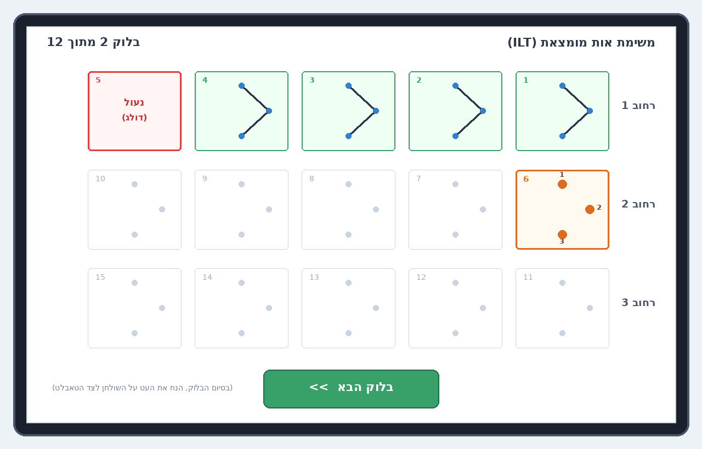
איור 2: קנבס הטאבלט בביצוע פעיל - בית 5 נעול (דולג), בית 6 פעיל ומוכן לכתיבה
6. מכונות מצבים מפורטות ותהליכי בקרה (Finite State Machines - FSM)
6.1 מכונת המצבים של אפליקציית הטאבלט (Student Tablet FSM)
• מצבי הטאבלט העיקריים: DISCONNECTED -> PAIRING_PIN -> IDLE_DISPATCH -> INTRO_VIDEO -> WARMUP_BLOCK -> ACTIVE_BLOCK -> IN_TRANSITION_DELAY -> COMPLETED.
• לוגיקת בלוק החימום (1-Valid-Row Pass Rule): במצב WARMUP_BLOCK נבדקת כל שורה שהושלמה (5 בתים). אם בכל 5 הבתים של אותה שורה נרשם קו אחד רציף המחבר את 3 הנקודות ללא הרמת יד פנימית (0 internal pen lifts), המערכת משדרת מיידית 0x0F INTRO_ROW_VALIDATED ועוברת אוטומטית לבלוק 1. אם הילד סיים 15 בתים ללא שורה אחת מושלמת, מושמעת שוב הנחיית האוואטר ונפתח בלוק חימום חדש.
• לוגיקת השהיית במעבר (In-Transition Delay 20s): בסיום בלוק, הקנבס ננעל, מוצגת הודעה ברורה להניח את העט על השולחן לצד הטאבלט, ומופעל טיימר של 20 שניות (System Default). רק בחלוף 20 השניות נצבע הכפתור המרכזי בירוק ומאופשר ללחיצה: [בלוק הבא >>].
6.2 מכונת המצבים של עמדת המאבחן (Proctor Cockpit FSM)
• מעבר חלק בין Control Page ל-Live Cockpit: לחיצה על כפתור שלב ב-Control Page משגרת פקודת BLOCK_START לטאבלט ומעבירה מיידית את עמדת המאבחן למסך Live Cockpit (80% שיקוף / 20% טלמטריה). סיום הבלוק מאפשר חזרה מיידית לעמוד הבקרה עם עדכון סטטוס השלב לירוק.
• התרעת Timeout מהבהבת (קוקפיט בלבד): אם הטאבלט מזהה 20 שניות אי-פעילות (או 30 שניות מסיום אות 15), נשלח אירוע 0x07 והכפתור [MANUAL FINISH BLOCK] מהבהב בקוקפיט של המאבחן בלבד – ללא כל חיווי מסיח דעת במסך הילד.
• מנגנון Repeat Block להפרעות: לחיצה על כפתור [REPEAT BLOCK] מבטלת את נתוני הבלוק הנוכחי, מסמנת אותו כ-is_repeated_disrupted=true בבסיס הנתונים, ומאתחלת את אותו בלוק מחדש בטאבלט התלמיד.
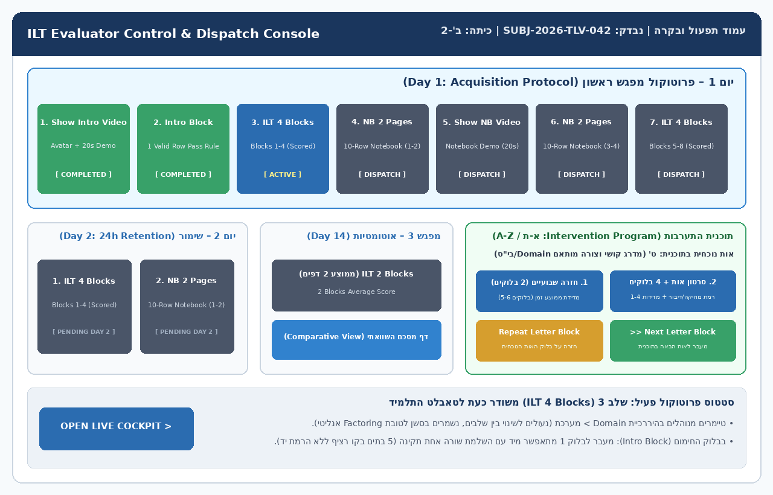
איור 3: עמוד תפעול ובקרה (Control Page) – שלבי יום 1, יום 2, יום 14 ורובריקת תוכנית ההתערבות
7. סכמת בסיס נתונים פיזית מלאה ושכבת גישה (Complete Database Schema & DAL)
בסיס הנתונים מבוסס על שילוב בין PostgreSQL 16 (עבור נתונים יחסיים מובנים) לבין TimescaleDB (עבור סדרות הזמן של דגימות העט EMR). להלן ה-DDL המלא ליישום:
-- =============================================================================
-- ILT PRODUCTION DDL SPECIFICATION v5.2 / DDD v1.0
-- =============================================================================
CREATE EXTENSION IF NOT EXISTS "uuid-ossp";
CREATE EXTENSION IF NOT EXISTS "timescaledb";
-- 1. הגדרות מערכת וטיימרים גלובליים
CREATE TABLE system_config (
config_id INT PRIMARY KEY DEFAULT 1,
in_transition_delay_sec INT NOT NULL DEFAULT 20, -- השהיית במעבר ברירת מחדל: 20 שנ'
inactivity_timeout_sec INT NOT NULL DEFAULT 20, -- Timeout אי-פעילות ברירת מחדל: 20 שנ'
post_block_timeout_sec INT NOT NULL DEFAULT 30, -- Timeout סיום אות 15: 30 שנ'
notebook_page_timeout_sec INT NOT NULL DEFAULT 60,
video_recording_enabled BOOLEAN NOT NULL DEFAULT TRUE,
require_research_director_approval BOOLEAN NOT NULL DEFAULT TRUE,
-- משקולות ציון משוקלל (אחוזים עם אימות בדיקה קשיחה שסכומם = 100%)
score_weight_pen_lifts_pct NUMERIC(5,2) NOT NULL DEFAULT 35.00,
score_weight_accuracy_pct NUMERIC(5,2) NOT NULL DEFAULT 40.00,
score_weight_time_pct NUMERIC(5,2) NOT NULL DEFAULT 25.00,
CONSTRAINT chk_weights_sum_100 CHECK (
(score_weight_pen_lifts_pct + score_weight_accuracy_pct + score_weight_time_pct) = 100.00
),
updated_at TIMESTAMP WITH TIME ZONE DEFAULT CURRENT_TIMESTAMP
);
-- 2. מחוזות עם דריסת טיימרים ואישור מנהל מחקר
CREATE TABLE domains (
domain_id SERIAL PRIMARY KEY,
domain_name VARCHAR(100) NOT NULL UNIQUE,
override_in_transition_sec INT NULL,
override_inactivity_timeout_sec INT NULL,
override_video_enabled BOOLEAN NULL,
timer_approved_by_research_director VARCHAR(100) NULL,
timer_approval_timestamp TIMESTAMP WITH TIME ZONE NULL,
created_at TIMESTAMP WITH TIME ZONE DEFAULT CURRENT_TIMESTAMP
);
-- 3. מוסדות חינוך (גן עד יסודי גבוה)
CREATE TABLE schools (
school_id SERIAL PRIMARY KEY,
domain_id INT NOT NULL REFERENCES domains(domain_id) ON DELETE CASCADE,
school_name VARCHAR(150) NOT NULL,
institution_type VARCHAR(30) DEFAULT 'ELEMENTARY',
created_at TIMESTAMP WITH TIME ZONE DEFAULT CURRENT_TIMESTAMP
);
-- 4. מנוע תבניות דינמי בלתי מוגבל
CREATE TABLE dynamic_templates (
template_id VARCHAR(50) PRIMARY KEY,
template_name VARCHAR(100) NOT NULL,
template_category VARCHAR(30) NOT NULL,
ruling_type VARCHAR(30) NOT NULL,
canvas_schema JSONB NOT NULL,
rules_schema JSONB NOT NULL,
is_active BOOLEAN DEFAULT TRUE,
created_at TIMESTAMP WITH TIME ZONE DEFAULT CURRENT_TIMESTAMP
);
-- 5. דגמי אותיות קנוניים לאלגוריתם DTW בשורה 3
CREATE TABLE letter_canonical_models (
letter_id VARCHAR(10) PRIMARY KEY,
language_code VARCHAR(5) NOT NULL,
letter_char VARCHAR(5) NOT NULL,
expected_strokes_count INT NOT NULL DEFAULT 1,
canonical_aspect_ratio NUMERIC(5,3) NOT NULL,
canonical_points JSONB NOT NULL, -- 100 נקודות מנורמלות
created_at TIMESTAMP WITH TIME ZONE DEFAULT CURRENT_TIMESTAMP
);
-- 6. סשנים (שמירת 3 ציונים כערכים ראשוניים, Snapshot טיימרים, עבודה בטעינה)
CREATE TABLE sessions (
session_id UUID PRIMARY KEY DEFAULT gen_random_uuid(),
session_number BIGSERIAL UNIQUE,
domain_id INT NOT NULL REFERENCES domains(domain_id),
school_name VARCHAR(150) NOT NULL,
grade_class VARCHAR(50) NOT NULL,
evaluator_name VARCHAR(120) NOT NULL,
assessment_date DATE NOT NULL DEFAULT CURRENT_DATE,
examinee_alias VARCHAR(50) NOT NULL,
examinee_initials VARCHAR(5) NOT NULL,
student_language VARCHAR(5) DEFAULT 'he',
session_stage VARCHAR(30) NOT NULL,
is_charging_during_test BOOLEAN DEFAULT FALSE,
sys_in_transition_sec INT NOT NULL DEFAULT 20,
dom_in_transition_sec INT NOT NULL DEFAULT 20,
sys_inactivity_sec INT NOT NULL DEFAULT 20,
dom_inactivity_sec INT NOT NULL DEFAULT 20,
video_recording_enabled BOOLEAN NOT NULL DEFAULT TRUE,
warmup_row_passed BOOLEAN DEFAULT FALSE,
created_at TIMESTAMP WITH TIME ZONE DEFAULT CURRENT_TIMESTAMP
);
-- 7. בלוקים של סשן (הפרדה קשיחה ל-3 מדדים עצמאיים)
CREATE TABLE session_blocks (
block_id BIGSERIAL PRIMARY KEY,
session_id UUID NOT NULL REFERENCES sessions(session_id) ON DELETE CASCADE,
block_type VARCHAR(30) NOT NULL,
block_index INT NOT NULL,
target_letter VARCHAR(5) NULL,
-- 3 המדדים הקליניים העצמאיים (הנחיית פרופ' אסתי עדי-יפה)
pen_lifts_count INT NOT NULL,
accuracy_pct NUMERIC(5,2) NOT NULL,
total_duration_ms INT NOT NULL,
composite_score NUMERIC(6,2) NULL,
is_repeated_disrupted BOOLEAN DEFAULT FALSE,
created_at TIMESTAMP WITH TIME ZONE DEFAULT CURRENT_TIMESTAMP
);
-- 8. הערכות דיוק שורה 3 בתוכנית ההתערבות (DTW + פרוקרסטס)
CREATE TABLE intervention_row3_evaluations (
eval_id BIGSERIAL PRIMARY KEY,
session_id UUID NOT NULL REFERENCES sessions(session_id) ON DELETE CASCADE,
block_index INT NOT NULL,
letter_id VARCHAR(10) REFERENCES letter_canonical_models(letter_id),
house_index INT NOT NULL CHECK (house_index BETWEEN 11 AND 15),
dtw_shape_distance NUMERIC(6,3) NOT NULL,
procrustes_shape_score NUMERIC(5,2) NOT NULL,
actual_strokes_count INT NOT NULL,
topology_valid BOOLEAN NOT NULL,
aspect_ratio_deviation_pct NUMERIC(5,2) NOT NULL,
baseline_drift_mm NUMERIC(4,2) NOT NULL,
composite_accuracy_pct NUMERIC(5,2) NOT NULL,
diagnostic_tag VARCHAR(50) NOT NULL
);
-- 9. טבלת סדרות זמן של דגימות עט (TimescaleDB Hypertable)
CREATE TABLE pen_telemetry_chunks (
recorded_at TIMESTAMP WITH TIME ZONE NOT NULL,
session_id UUID NOT NULL,
block_index INT NOT NULL,
house_id INT NOT NULL,
time_offset_ms INT NOT NULL,
x NUMERIC(8,4) NOT NULL,
y NUMERIC(8,4) NOT NULL,
pressure NUMERIC(6,5) NOT NULL,
tilt_altitude SMALLINT NOT NULL,
tilt_azimuth SMALLINT NOT NULL,
is_hover BOOLEAN NOT NULL,
is_pen_down BOOLEAN NOT NULL
);
SELECT create_hypertable('pen_telemetry_chunks', 'recorded_at', chunk_time_interval => INTERVAL '1 day');
CREATE INDEX idx_pen_session_block ON pen_telemetry_chunks (session_id, block_index, recorded_at);
8. אלגוריתמיקה מפורטת למימוש (Algorithmic Implementations)
8.1 אלגוריתם זיהוי שגיאות הרמת יד בתוך אות (Internal Pen Lift)
כל אות בבלוק ILT נדרשת להיכתב בקו רציף יחיד. האלגוריתם בודק כל אירוע STROKE_END המתרחש לפני פגיעה באזור נקודת היעד התחתונה P3:
function evaluateStrokeLifts(strokeEvents: StrokeEvent[], targetP3: Point, targetRadiusPx: number): number {
let internalLifts = 0;
for (let i = 0; i < strokeEvents.length; i++) {
const ev = strokeEvents[i];
if (ev.type === 'PEN_UP') {
const distToP3 = Math.hypot(ev.x - targetP3.x, ev.y - targetP3.y);
// אם הרמת העט התרחשה מחוץ לרדיוס נקודת הסיום התחתונה P3 -> שגיאת קטיעת קו
if (distToP3 > targetRadiusPx) {
internalLifts++;
}
}
}
return internalLifts;
}
8.2 אלגוריתם בדיקת מעבר בנקודת האמצע וטולרנס רוחב 15±2 מ"מ
האלגוריתם מאמת שני תנאים גיאומטריים: מעבר דרך שטח המעגל של נקודת האמצע P2 (תנאי הכרחי), ועמידה ברוחב נומינלי של 15 מ"מ עם טולרנס מותר של ±2 מ"מ (טווח תקין: 13–17 מ"מ):
interface GeometryValidation {
middleDotHit: boolean;
widthDeviationMm: number;
isValid: boolean;
}
function validateSegmentGeometry(points: EMRPoint[], p2: Point, p2RadiusPx: number, pxToMmRatio: number): GeometryValidation {
let minDistanceToP2 = Infinity;
let minX = Infinity, maxX = -Infinity;
for (const pt of points) {
if (pt.isPenDown) {
const dist = Math.hypot(pt.x - p2.x, pt.y - p2.y);
if (dist < minDistanceToP2) minDistanceToP2 = dist;
if (pt.x < minX) minX = pt.x;
if (pt.x > maxX) maxX = pt.x;
}
}
const middleDotHit = minDistanceToP2 <= p2RadiusPx;
const widthMm = (maxX - minX) * pxToMmRatio;
const widthDeviationMm = Math.abs(widthMm - 15.0);
// טווח תקין: 13.0 עד 17.0 מ"מ
const widthValid = widthMm >= 13.0 && widthMm <= 17.0;
return {
middleDotHit,
widthDeviationMm,
isValid: middleDotHit && widthValid
};
}
8.3 אלגוריתם חישוב דיוק אוטומטי לשורה 3 בתוכנית ההתערבות (cDTW & Procrustes)
עבור אותיות חופשיות הנכתבות בשורה 3 ללא נקודות הנחיה, המערכת מריצה שירות Python ייעודי המשקלל דמיון צורני, שלמות טופולוגית ועמידה בפרופורציות:
import numpy as np
from scipy.spatial import procrustes
from fastdtw import fastdtw
def evaluate_freehand_row3(stroke_points: np.ndarray, canonical_points: np.ndarray, canonical_aspect_ratio: float) -> dict:
# 1. דגימה מחדש (Resampling) ל-100 נקודות שוות-מרחק
diffs = np.diff(stroke_points, axis=0)
dists = np.hypot(diffs[:, 0], diffs[:, 1])
cum_dist = np.insert(np.cumsum(dists), 0, 0)
total_len = cum_dist[-1]
even_spaces = np.linspace(0, total_len, 100)
resampled_x = np.interp(even_spaces, cum_dist, stroke_points[:, 0])
resampled_y = np.interp(even_spaces, cum_dist, stroke_points[:, 1])
resampled_stroke = np.column_stack((resampled_x, resampled_y))
# 2. נרמול גודל ומרכוז
norm_stroke = (resampled_stroke - np.mean(resampled_stroke, axis=0)) / (np.std(resampled_stroke) + 1e-6)
norm_canonical = (canonical_points - np.mean(canonical_points, axis=0)) / (np.std(canonical_points) + 1e-6)
# 3. ניתוח פרוקרסטס (Procrustes Disparity)
_, _, disparity = procrustes(norm_canonical, norm_stroke)
procrustes_score = max(0.0, min(100.0, 100.0 * (1.0 - disparity * 2.2)))
# 4. מרחק Continuous DTW
dtw_dist, _ = fastdtw(norm_stroke, norm_canonical, dist=2)
dtw_score = max(0.0, min(100.0, 100.0 * (1.0 - (dtw_dist / 100.0))))
# 5. בדיקת פרופורציות שטח (Aspect Ratio Deviation)
w = np.ptp(stroke_points[:, 0])
h = np.ptp(stroke_points[:, 1])
actual_ratio = w / (h + 1e-6)
ratio_dev_pct = abs(actual_ratio - canonical_aspect_ratio) / canonical_aspect_ratio * 100.0
# 6. ציון משוקלל וסיווג אבחוני
composite_acc = 0.55 * procrustes_score + 0.30 * dtw_score + 0.15 * max(0.0, 100.0 - ratio_dev_pct)
tag = "ACCURATE" if composite_acc >= 80.0 else ("PROPORTION_DISTORTION" if ratio_dev_pct > 25.0 else "SHAPE_DEFORMATION")
return {
"composite_accuracy": round(composite_acc, 2),
"procrustes_score": round(procrustes_score, 2),
"dtw_distance": round(dtw_dist, 2),
"aspect_ratio_deviation_pct": round(ratio_dev_pct, 2),
"diagnostic_tag": tag
}
9. תוכנית ההתערבות ללימוד אותיות - לוגיקת לקוח ושרת (Intervention Module)
• חלוקת עבודה ברורה בין טאבלט לנייר: שלב 1 (2 בלוקי חזרה שבועיים על אות קודמת – מדידות 5 ו-6) ושלב 3 (4 בלוקי אימון באות החדשה – מדידות 1 עד 4) מבוצעים במלואם על גבי הטאבלט. המערכת מודדת את זמני כל 4 הבלוקים ורושמת בנפרד את הבלוק השני. רק בשלב 4 מתבצע מעבר למחברת נייר פיזית וללוח מחיק אישי.
• השמעת מוזיקה ודיבור בסרטון האות: לסרטון האות שתי רמות שמע לבחירה: רמה 1 (מוזיקה בלבד) ורמה 2 (הסבר מילולי). בזמן כתיבת 4 בלוקי האימון בטאבלט (שלב 3) מושמעת ברקע המוזיקה של הסרטון.
• בקרה והחלטת מאבחן (Repeat / Next Letter Block): המעבר מאות אחת לבאה אחריה בתוכנית אינו אוטומטי אלא נתון להחלטת המאבחן המאמן בעמוד הבקרה באמצעות כפתורי [Repeat Letter Block] ו-[Next Letter Block >>].
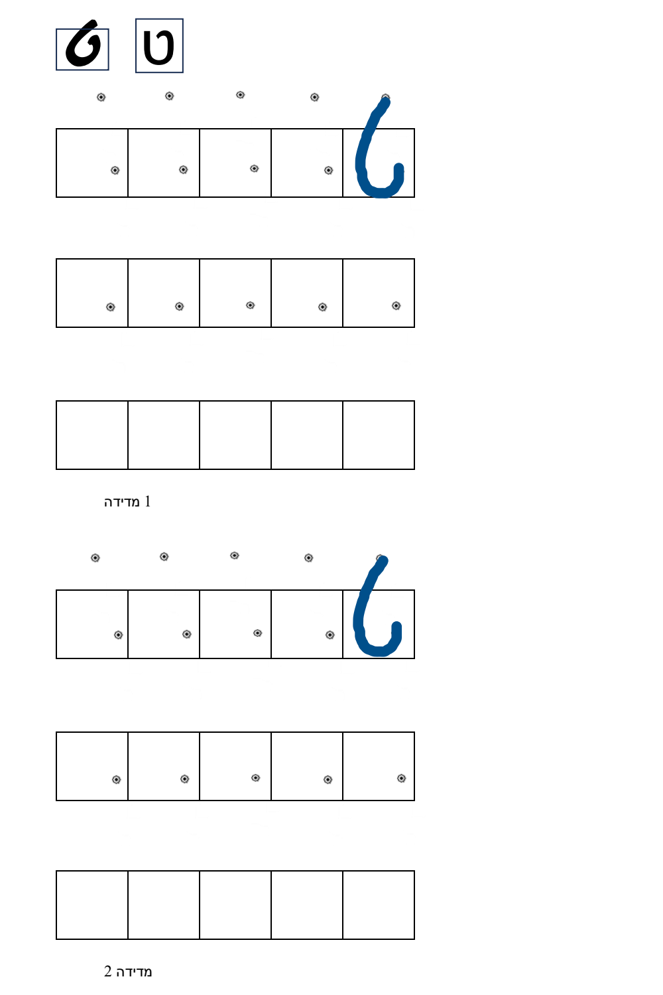
איור 4: דוגמת דף אימון של תוכנית ההתערבות (האות ט' – שורה 1 דגם ונקודות, שורה 2 נקודת ייחוס, שורה 3 ריקה)
10. נספח מפורט: דף הנחיות למתכנת (Developer Onboarding & Implementation Guide)
נספח זה מרכז את כלל הכללים, התצורות והנהלים שעל המפתח ליישם בעת בניית הקוד:
10.1 סביבת פיתוח מקומית מהירה (Docker Compose Quickstart)
להרמת סביבת פיתוח מקומית מלאה הכוללת בסיס נתונים Postgres+Timescale, אחסון MinIO, ו-Gateway וידאו go2rtc:
version: '3.8'
services:
db:
image: timescale/timescaledb:latest-pg16
environment:
POSTGRES_DB: ilt_research
POSTGRES_USER: ilt_admin
POSTGRES_PASSWORD: ilt_secret_password
ports:
- "5432:5432"
volumes:
- pgdata:/var/lib/postgresql/data
minio:
image: minio/minio:latest
command: server /data --console-address ":9001"
environment:
MINIO_ROOT_USER: minio_admin
MINIO_ROOT_PASSWORD: minio_secret_password
ports:
- "9000:9000"
- "9001:9001"
volumes:
- miniodata:/data
go2rtc:
image: alexxit/go2rtc:latest
ports:
- "1984:1984" # WebUI & REST API
- "8554:8554" # RTSP
- "8555:8555" # WebRTC
volumes:
pgdata:
miniodata:
10.2 מודול סימולטור עט EMR לפיתוח ללא טאבלט פיזי (Mock Stylus Simulator)
מתכנת העובד ללא מסך Wacom MovinkPad 11 פיזי יכול להפעיל את מודול הסימולטור הממפה אירועי עכבר רגילים לדגימות EMR מלאות עם אינטרפולציית לחץ וזוויות הטיה:
// סימולטור אירועי עט EMR לפיתוח בדפדפן שולחני רגיל
export class MockEMRStylusSimulator {
private isMouseDown = false;
private startTime = 0;
constructor(private canvas: HTMLCanvasElement, private onSample: (s: any) => void) {
this.canvas.addEventListener('mousedown', (e) => {
this.isMouseDown = true;
this.startTime = performance.now();
this.emit(e, 0.45, true, false);
});
window.addEventListener('mouseup', (e) => {
if (this.isMouseDown) {
this.isMouseDown = false;
this.emit(e, 0.0, false, false);
}
});
this.canvas.addEventListener('mousemove', (e) => {
const pressure = this.isMouseDown ? 0.55 + 0.15 * Math.sin(performance.now() / 80) : 0.0;
const isHover = !this.isMouseDown;
this.emit(e, pressure, this.isMouseDown, isHover);
});
}
private emit(e: MouseEvent, pressure: number, isPenDown: boolean, isHover: boolean) {
const rect = this.canvas.getBoundingClientRect();
const x = (e.clientX - rect.left) / rect.width;
const y = (e.clientY - rect.top) / rect.height;
this.onSample({
time_offset_ms: Math.round(performance.now() - this.startTime),
x: Number(x.toFixed(5)),
y: Number(y.toFixed(5)),
pressure: Number(pressure.toFixed(4)),
tilt_altitude: 60,
tilt_azimuth: 180,
is_pen_down: isPenDown,
is_hover: isHover
});
}
}
10.3 כללי קידוד מחייבים ונוהלי בדיקות איכות (Developer Guardrails)
• כלל 1: ללא שימוש ב-JSON להעברת EMR: שידור דגימות עט בערוץ ה-P2P חייב להתבצע אך ורק באמצעות הפרוטוקול הבינארי 0x01 PEN_DATA_BATCH במבנה 24 הבתים לדגימה. אין להשתמש במחרוזות JSON בערוץ הנתונים החי.
• כלל 2: אימות סכום משקולות = 100%: בכל עדכון של מסך המנהלן או קריאת API של הגדרות הציון, יש לאכוף ולידציה ש-W_lifts + W_accuracy + W_time == 100%. חריגה חייבת להחזיר שגיאת 422 Unprocessable Entity.
• כלל 3: בדיקת אישור מנהל מחקר לטיימרים: שינוי של טיימר השהיית במעבר או Timeout ברמת Domain מחייב העברת שדה approval_code מאומת של מנהל המחקר.
• כלל 4: הפרדת 3 הציונים בדוחות וב-API: ממשקי ה-API של תוצאות הסשן והבלוקים חייבים להחזיר תמיד את שלושת המדדים: pen_lifts_count, accuracy_pct, total_duration_ms כערכים עצמאיים נפרדים.

